TERCEIRO TRABALHO PRÁTICO

Construir um exemplo de aplicação prática para cada situação:
- 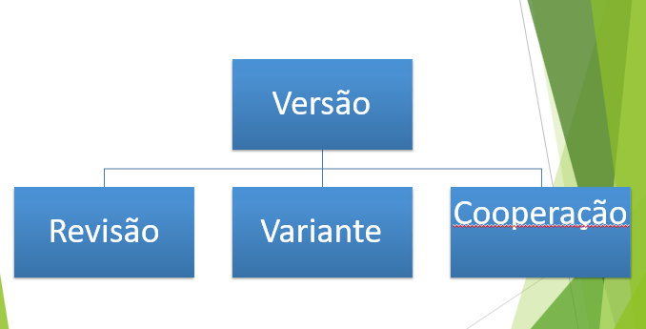
- Mostrar como fica e como funciona os conceitos de:
  - BASELINE,
  - BRANCHES,
  - MERGE,
  - Recuperação de versão,
  - Commit,
  - Consultas a várias versões,
  - Sistema de identificação,
  - CHECK-IN
  - CHECK-OUT
Todos os participantes devem participar da apresentação.
As apresentações começarão dia 27-11-2020 aaté 08-12-2020.
A ordem de apresentação será por meio de sorteio.
Vale uma nota da N2.

